# ●臺中市交通事故系統之應用-交通事故減紙化

**臺中市政府警察局交通警察大隊警務員許炳來**

1. **前言**

2009年12月哥本哈根會議（COP15）提出哥本哈根協議（Copenhagen Accord），初步達成應控制全球溫度上升不能高過2℃，並要求於2010年1月31日前，會員國應提出其於2020年的量化減量目標，非會員國則需提出國家適當減排行動（NAMAs），溫室氣體減量及降低碳排放量已蔚為全球趨勢。我國行政院於「節能減碳推動會」第一次會議決議，將國內二氧化碳排放減量國家目標訂為「民國2020年間回到2005年排放量，2025年回到2000年排放量」。

臺中市於2011年8月經行政院環保署遴選為中區低碳示範城市，為展現推動低碳城市之決心及落實推動各項低碳城市規劃措施，市政府於同年11月1日成立「低碳城市推動辦公室」，胡市長表示，低碳不是政策選項，而是人類共同的必然依歸，環保、永續、低碳絕對是大家追求的共同目標，各單位必須將低碳城市的建構、落實在各項施政作為中。

1. **警察機關在交通事故處理作業之困境**

在傳統文書作業中，處理人員於現場處理完畢、返回處理單位後，須將現場蒐證資料、當事人談話紀錄、現場圖等表件，依序彙整成冊，依限送審核小組審查。多數單位為了維持資料一致性，除了自存外，均另製作案卷、分送分局交通組及審核小組。以單純A2類交通事故為例，傳統紙本作業每卷至少包含20張書面表件，每案3份卷宗即高達60張以上表單。以臺中市改制首（100）年發生近8.4萬件各類交通事故而言，即需500萬張以上A4紙張，加上資料輸出至紙張所需之墨水、碳粉等印表機耗材，事故處理文書作業可謂相當耗能，亟需研議節能減碳策略，以具體改進措施響應低碳城市發展。

1. **道路交通事故處理文書作業介紹**

依規定警察機關對道路交通事故現場，應就事故地點、通向、交通情況及周圍環境狀況，與地面各項痕跡及散落物，以及駕駛人身心狀況與人、車損傷之痕跡等事項詳加勘察、蒐證、詢問關係人。另現場處理人員調查工作完成後，應詳實填寫調查報告表轉報上級，並將相關交通事故資料彙整成冊送審核小組審查。是以處理人員到場後根據現場事故發生狀況，可能劃分之事故類別及相關文書、陳報作業流程，簡述如下。

一、A3息事類道路交通事故

對於當事人當場自行和解，表明不需警方處理之僅有財物損失交通事故，一般定義為「A3息事類交通事故」。處理人員依規定實施現場測繪、攝影等蒐證作為後，製作調查卷宗、文件檢核表、現場圖、調查報告表、酒精測定紀錄表、照片黏貼紀錄表、補充資料表及當事人登記聯單等表件，其中現場圖及當事人登記聯單屬現場處理作業製作之文書，且多於現場手寫完成。

A3息事類道路交通事故雖多屬輕微財物損失，惟仍有部分案件車輛受損狀況嚴重，處理人員蒐證後發現車輛受損程度符合「內政部警政署防制交通事故重大損壞車輛被不法利用作業規定」之構成要件者，仍應本於權責填製查處交通事故重大損壞車輛通報單陳報上級轉通報車輛管轄之監理單位，及製發申請實施交通事故車輛臨時檢驗注意事項交當事人收執。

二、A3類道路交通事故

僅有財物損失、未能當場自行和解之事故，屬「A3類道路交通事故」。處理人員依規定實施現場測繪、攝影等蒐證作為後，除需製作前述A3息事類交通事故基本表件外，並視案情需要另使用談話紀錄表調查訪問相關當事人或見證人，本紀錄表屬現場處理作業製作之文書，除少數配賦行動處理工作站之處理人員外，多由處理人員以現場手寫完成。

另處理人員蒐證過程中，如發現當事人涉有違反刑法一百八十五條之三公共危險罪者，則需另行製作「調查筆錄」、「刑法第一百八十五條之三案件觀察紀錄表」等相關刑案表單。

三、A2類道路交通事故

造成人員受傷或超過二十四小時死亡之交通事故，屬「A2類道路交通事故」。處理人員實施現場測繪、攝影等蒐證作為後，除需製作前述A3類交通事故表件外，並視案情需要製作調查筆錄及刑法第一百八十五條之三案件觀察紀錄表、肇事人自首情形紀錄表與攝影蒐證檢視表等表單。

如當事人送醫無法施行呼氣酒精濃度測試時，需製作檢測委託書委託醫療院所實行抽血檢測。此外當事人如提出傷害告訴或涉有違反刑法一百八十五條之三公共危險罪者，則應製作當事人調查筆錄、嫌疑人刑法第一百八十五條之三案件觀察紀錄表等相關刑案表單。

另現場處理如發現當事人肇事後未依規定處置而逃逸，則需填製肇事逃逸追查表轉交權責單位追查，如屬原處理人員查獲，則需製作調查筆錄等刑案 表單。

四、A1類道路交通事故

當事人發生交通事故後，當場或受傷於二十四小時內死亡者，屬A1類道路交通事故。處理人員除需製作前述A2類交通事故表件外，並於獲知當事人死亡後2小時內需填製「重大、重要及A1交通事故(件)通報單」通報分局轉報警察局。另依案情需要製作執行交通事故扣留車輛(機件)收據、警察機關扣押物品目錄表、犯罪嫌疑人通知書、犯罪嫌疑人筆錄、家屬筆錄及警察機關處理相驗案件報告書等相關刑案表單，陳報分局偵查隊、報請地檢署辦理相驗事宜。

表1 臺中市政府警察局處理各類交通事故使用表單一覽表



1. **交通事故減紙化**

本局改制後雖已於100年12月順利完成道路交通事故資訊E化系統整併，惟轄內交通事故資料審核及案卷陳轉方式仍有差異，另為響應環保節能減碳措施、落實紙張減量政策，以建構低碳城市及提升事故處理效率，爰於E化系統架構下，以精進系統功能、整合案件陳轉流程與訂定執行計畫等策略，推行道路交通事故文書減紙化作業。

一、道路交通事故資訊E化系統

依系統流程規劃，處理單位主管或分局初審人員，針對所屬單位或分局所轄案件進行資料之檢核，初審通過進入下一流程時，現場圖、事故調查報告表及檢核表等表件，可自動套印處理、審核人員及單位電子章(交通大隊審核小組亦同)，省略紙本案卷承轉流程。

本系統產生之所有表單，於列印輸出時，均含掃瞄程式辨視歸檔用表單條碼(BAR CODE)，另事故現場處理過程無法以離線版或E化系統製作之表件，則於各類書面表件加入表單代碼，處理人員返隊後即可將預印表件以掃描作業子系統即時上傳至E化系統，相關人員均能即時掌握案件資訊。

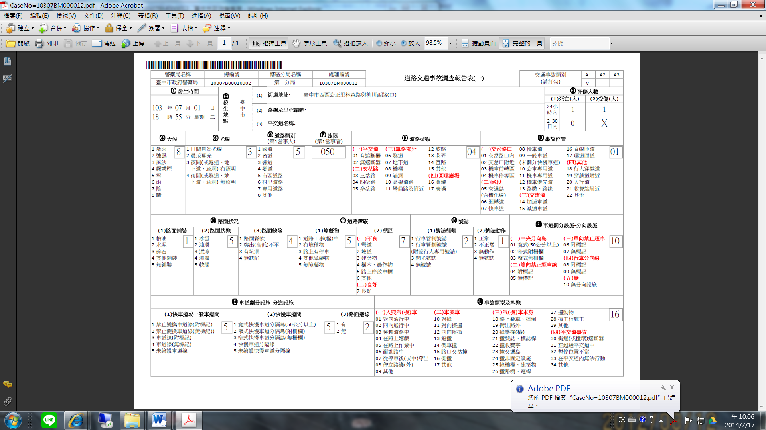

圖1 E化系統表單條碼(BAR CODE)

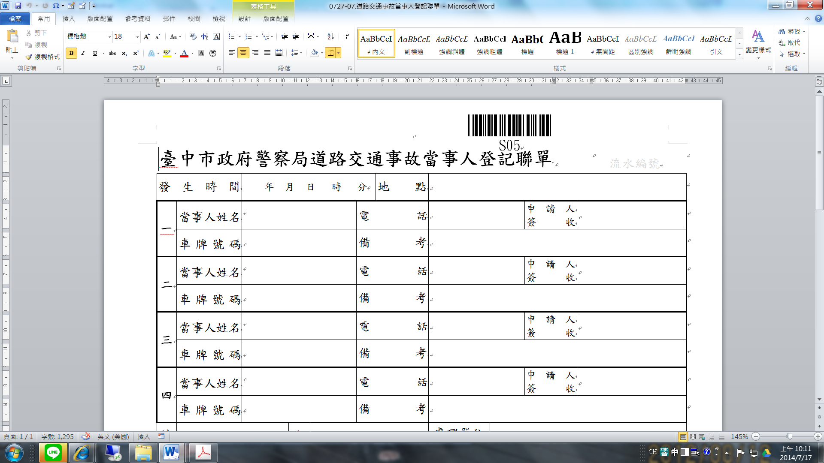

圖2 當事人登記聯單預印代碼

二、案卷掃描作業子系統

本子系統可採離線掃描、連線批次上傳作業，處理人員於事故現場處理過程無法以離線版或E化系統製作之表件，可於當事人簽認後，再以掃描方式匯入E化系統。另需當事人簽認或黏附其他憑證資料之表件（如談話紀錄表或酒精測試、檢驗單等），亦得以E化系統輸出表件、完成製作後，再以掃描子系統匯入E化系統。



圖3 案卷掃描子系統作業流程

三、道路交通事故節能減紙執行計畫

改制初期，為避免增加事故處理相關人員作業負擔，兩縣、市交通事故處理制度、案卷陳轉作業仍維持既有流程。續經整合道路交通事故資訊E化系統、掃描作業子系統後，積極研訂「道路交通事故節能減紙執行計畫」，以提升案件陳轉效率，及實踐市長「將低碳城市的建構、落實在各項施政作為中」之要求，本計畫亦為本局為民服務作業效率倍增之根本，相關作法摘述如下。

(一)除無法以E化系統產出之表件或處理過程無法使用系統作業外，相關交通事故資料一律於系統建檔、陳報。

(二)需當事人簽認或黏附其他憑證資料之表件（如談話紀錄表或酒精測試、檢驗單等），得以E化系統輸出表件、完成製作後，再以掃描或拍照等數位化方式匯入E化系統。

(三)處理過程無法以E化系統製作之表件（如手繪現場草圖、使用預印之談話紀錄或手寫筆錄等），則於當事人簽認後，再以掃描數位化方式匯入系統。

(四)不需當事人簽認或黏附其他憑證資料之表件（如卷宗封面、檢核表，調查表及自首表等），得於E化系統各相關功能程式製作後（免列印輸出紙本表件），視案件處理需要（如移送偵審或鑑定）再行列印或數位輸出。

(五)除A1類、員警事故或涉及刑事案件需即時製作全卷陳報分局外，其餘案類均以E化系統進行陳報、審核及研判分析作業，不另製作紙本案卷。

(六)軍、司法或鑑定等機關函請提供事故資料時，受理單位得協調各該需求機關以電子化方式交付，以節省紙張使用。

四、案件陳報、審核作業流程

本局E化系統整併後已能提供事故處理作業所需表件之製作及掃描匯入功能，為強化分局交通組功能、即時掌握地區事故特性與適時反應，計畫施行後統一律定處理單位之事故處理人員及單位主管、分局交通組承辦人及組長與交通大隊審核小組均以E化系統進行線上陳報、初審及簽核等作業，作業流程摘述如下：

(一)現場處理單位

1. 處理人員應於24小時內，完成資料建檔，使用離線版作業者亦應於受理後24小時內完成案件上傳E化系統作業。
2. 處理人員應於事故發生後3日內，完成事故處理資料彙整，陳報單位主管審核。
3. 處理單位主管，應逐案檢核處理人員陳報之表件有無漏誤，於收案2日內陳報分局交通組。
4. 針對前端初審或中端審核退回補正案件，處理人員應於交辦2日內完成回覆、陳報作業。

(二)前端初審（分局交通組）：應於2日內完成初審陳報(或退回補正)作業。

(三)中端審核（交通大隊事故處理組）

1.審核小組應於接獲分局函報之A1類卷宗後5日內完成案件審核，並製作「道路交通事故初步分析研判表」陳報大隊長核定。

2.審核小組應於A2及A3類事故發生後30日內完成案件審核。對於承審案件資料如發現錯誤疏漏情形，應以書面或E化系統退回原處理單位修(補)正。

1. **減紙化作業效益**

一、節能減紙

本計畫除省略紙本案卷陳報外，並將部分資料改以數位化作業；以1件A2類交通事故、2位事故當事人為例，如肇事車輛未有重大損壞，當事人未涉及危險駕車、肇事逃逸，且無當事人送醫無法施行呼氣酒精濃度測試，亦未有當事人提起傷害告訴等情，計畫施行前處理人員依規定須製作23張書面表件自存、另複製1份轉陳報上級，總計1案須使用46張書面表件。

計畫施行後，依本案處理情形尚無須輸出紙本表件，僅有部分無法以系統產出、處理過程無法使用系統作業及需當事人簽認之表件，總計8張須以預印表單手寫完成外，多數表單均可於系統作業，並進行後續陳報、審核及歸檔等流程。每案較傳統作業節省38張書面表件。以本轄102年發生近9萬3千件各類交通事故而言，推估減紙量逾350萬張，以A4紙張1包500張計算，節省7千包以上。另相關輸出設備（如印表機）及其耗材（如墨水、碳粉）等節能效益 亦以百萬元計。

表2 節能減紙計畫施行前後表單製作比較一覽表



二、降低碳排放

以上述102年減少352萬3892張A4影印紙之使用量而言，減紙化使得交通事故處理作業在紙張使用的碳足跡上，減少4.2公噸以上的排放量（以80GMS、A4紙，每張5g計算）。另外以紙張製造來源方式來說，352萬3892張A4影印紙重達17.619公噸（以80GMS、A4紙，每張5g計算），按照每生產一噸紙需要砍伐10年生的樹木20棵算，每年可少砍伐340棵樹。

三、提升作業效率

傳統紙本案卷承轉作業，約須3日方能送達審核小組，計畫施行後改於系統進行線上陳報、初審及簽核等作業，相關人員均能即時掌握案件資訊，降低蒐證不足、處理方式錯誤發生，亦可釐清案情、減少和解爭議。

四、強化審核品質

計畫施行前本大隊每月須處理約8千件以上之紙本卷宗，審核人員每日耗費大量時間及精力於調卷、整理與歸檔等作業，壓縮實質審核時間，施行後改於系統線上審核，作業時間與環境優化，有效提升審核效率與品質。

五、確保資料完整

本計畫律定相關交通事故資料一律於E化系統建檔，具當事人簽認或黏附其他憑證之紙本表件，則以掃描數位化方式上傳E化系統，避免表件漏失、確保資料完整。

1. **事故處理文書作業未來發展**

一、現場處理子系統

平板電腦或大尺寸螢幕之智慧型手機等手持式裝置因質輕、美觀，且價格及功能已不下於傳統筆記型電腦，致銷售量成長迅速，相關作業系統（如iOS、Android、Windows8等）亦競相提升功能、降低價格。目前大多數警察處理機關雖然以微軟作業系統為操作平台，但在行動服務應用微型軟體(App)蓬勃發展下，現場處理作業似已不再需要拘限於微軟作業平台，未來應可藉由合作開發APP，善用行動裝置之無線傳輸與觸控、手寫輸入功能，整合現場圖繪製、談話紀錄表製作等傳統手寫表單，發展現場處理子系統，以高科技電子設備，於事故現場完成高效率、高品質之無紙化蒐證作業。

二、為民服務無紙化作業

目前智慧型手機及平板電腦等行動設備相當普及化，本局已開發完成事故便民服務專用App，提供民眾快速、簡易的申請管道與通知取件作業；未來則朝結合自然人憑證與表件加密等技術，由系統核發相關資料，提供當事人線上閱覽、備份，達成無紙化之最終目標。

1. **結論**

節能減碳、減紙等低碳生活，是我們維護下一代生存環境的必須作為，身為地球村的一員，應秉持「今日不做，明日就會後悔」的態度，落實節水、省電、省油、省紙等低碳生活守則。而說到節約能源，警察機關於規劃交通相關業務時，應具有「碳中和」概念，結合所有能量推行節能計畫，提升作業效率（例如採購具環保標章、低耗能之蒐證、文書作業設備）。現今的資訊科技提供一個可能與機會，讓交通事故處理蒐證作業邁向無紙化，值得我們善加把握與運用。